GUÍA DE TRABAJO

NOMBRE ALUMNO(A) | ASIGNATURA
 | Religión Evangélica
DOCENTE | CURSO | FECHA
Alejandra Arellano | 8° Año Básico
OBJETIVO: Conocer el verdadero sentido de la Cena del Señor.
ACTIVIDAD N° 1

LECTURA BÍBLICA S. MARCOS 14:13-26

¹³ Y envió dos de sus discípulos, y les dijo: Id a la ciudad, y os saldrá al encuentro un hombre que lleva un cántaro de agua; seguidle, ¹⁴ y donde entrare, decid al señor de la casa: El Maestro dice: ¿Dónde está el aposento donde he de comer la pascua con mis discípulos? ¹⁵ Y él os mostrará un gran aposento alto ya dispuesto; preparad para nosotros allí. ¹⁶ Fueron sus discípulos y entraron en la ciudad, y hallaron como les había dicho; y prepararon la pascua. ¹⁷ Y cuando llegó la noche, vino él con los doce. ¹⁸ Y cuando se sentaron a la mesa, mientras comían, dijo Jesús: De cierto os digo que uno de vosotros, que come conmigo, me va a entregar. ¹⁹ Entonces ellos comenzaron a entristecerse, y a decirle uno por uno: ¿Seré yo? Y el otro: ¿Seré yo? ²⁰ El, respondiendo, les dijo: Es uno de los doce, el que moja conmigo en el plato. ²¹ A la verdad el Hijo del Hombre va, según está escrito de él, mas !!ay de aquel hombre por quien el Hijo del Hombre es entregado! Bueno le fuera a ese hombre no haber nacido. ²² Y mientras comían, Jesús tomó pan y bendijo, y lo partió y les dio, diciendo: Tomad, esto es mi cuerpo. ²³ Y tomando la copa, y habiendo dado gracias, les dio; y bebieron de ella todos. ²⁴ Y les dijo: Esto es mi sangre del nuevo pacto, que por muchos es derramada. ²⁵ De cierto os digo que no beberé más del fruto de la vid, hasta aquel día en que lo beba nuevo en el reino de Dios. ²⁶ Cuando hubieron cantado el himno, salieron al monte de los Olivos.

De acuerdo a lo leído ordena las frases y enuméralas del 1 al 7 en orden correcto.
________Jesús anuncia que uno de sus discípulos le traicionará.
________Jesús da gracias y pasa la copa diciendo: "Esta es mi sangre"
________Dos discípulos preparan la cena pascual.
________Jesús y los discípulos cantan un himno.
________Jesús bendice el pan y quebrándolo dice: "Este es mi cuerpo"
________Juntos salen del aposento alto rumbo al Monte de los Olivos.

_____Jesús y sus discípulos entran al aposento alto.

ACTIVIDAD N° 2
Lee la Lectura Bíblica en Lucas 22:14-21 y contesta las siguientes preguntas:
¹⁴ Cuando era la hora, se sentó a la mesa, y con él los apóstoles. ¹⁵ Y les dijo: !!Cuánto he deseado comer con vosotros esta pascua antes que padezca! ¹⁶ Porque os digo que no la comeré más, hasta que se cumpla en el reino de Dios. ¹⁷ Y habiendo tomado la copa, dio gracias, y dijo: Tomad esto, y repartidlo entre vosotros; ¹⁸ porque os digo que no beberé más del fruto de la vid, hasta que el reino de Dios venga. ¹⁹ Y tomó el pan y dio gracias, y lo partió y les dio, diciendo: Esto es mi cuerpo, que por vosotros es dado; haced esto en memoria de mí. ²⁰ De igual manera, después que hubo cenado, tomó la copa, diciendo: Esta copa es el nuevo pacto en mi sangre, que por vosotros se derrama.²¹ Mas he aquí, la mano del que me entrega está conmigo en la mesa.

- ¿Cuál crees que era el estado de ánimo que tenía Jesús cuando estaba celebrando la Pascua con sus amigos? Toma en cuenta los versículos 15 y 21.

- ¿Qué fue lo que repartió entre sus discípulos según el versículo 17?

- ¿Qué usó Jesús como símbolo de su cuerpo? ¿Con qué frase lo explicó así? (v. 19)

- ¿Qué usó como símbolo de su sangre? ¿Con qué frase lo explicó así? (v. 20)

- Según sus palabras ¿Qué sucedería con su cuerpo y su sangre?
ACTIVIDAD N° 3

BUSCA LAS PALABRAS OCULTAS EN ESTA SOPA DE LETRAS

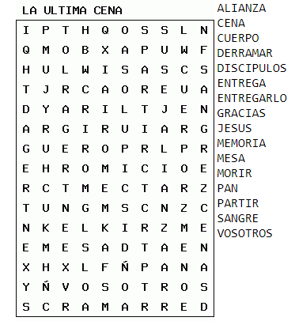
Busca en el diccionario el significado de las siguientes palabras:

Alianza:

Discípulos:

Cántaro:

Pacto:

